**МИНИСТЕРСТВО НАУКИ И ВЫСШЕГО ОБРАЗОВАНИЯ РОССИЙСКОЙ ФЕДЕРАЦИИ**

**ФГАОУ ВО «СЕВЕРО-КАВКАЗСКИЙ ФЕДЕРАЛЬНЫЙ УНИВЕРСИТЕТ» ИНСТИТУТ ЦИФРОВОГО РАЗВИТИЯ**

# Кафедра инфокоммуникаций

**Отчет**

# по лабораторной работе №7

**«Модули и пакеты» по дисциплине:**

# «Введение в системы искусственного интеллекта»

Вариант 3

Выполнил: студент группы ИВТ-б-о-18-1

Данченко Максим Игоревич

(подпись)

Проверил:

Воронкин Роман Александрович

(подпись)

Ставрополь, 2022 г.

**Цель работы**: приобретение навыков по работе с модулями и пакетами языка программирования Python версии 3.x.

# Задание №1

**Выполнить индивидуальное задание лабораторной работы 2.8, оформив все классы программы в виде отдельного пакета. Разработанный пакет должен быть подключен в основную программу с помощью одного из вариантов команды import .**

Файл data1.py с модулями для работы с программой (рисунок 1,2)

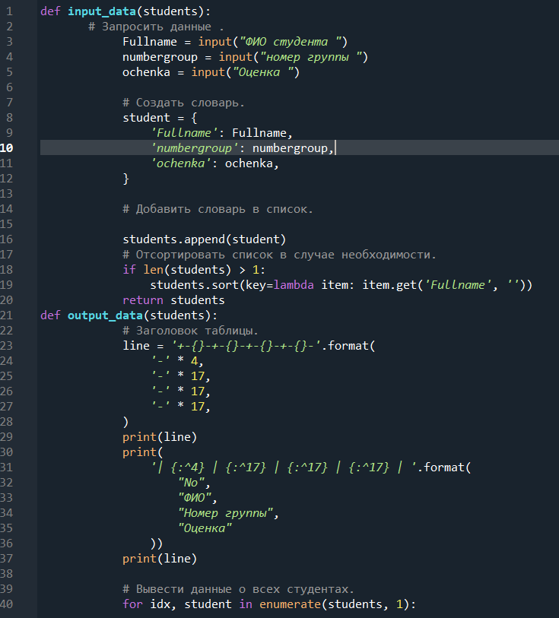

Рисунок 1 – Файл с модулями Data.py

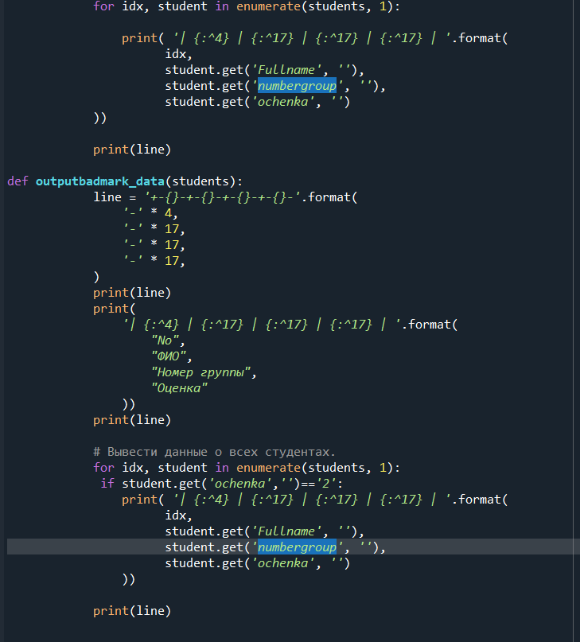

Рисунок 2 – Файл с модулями Data.py

Основная часть программы, которая подключается к модулю (рисунок 3)

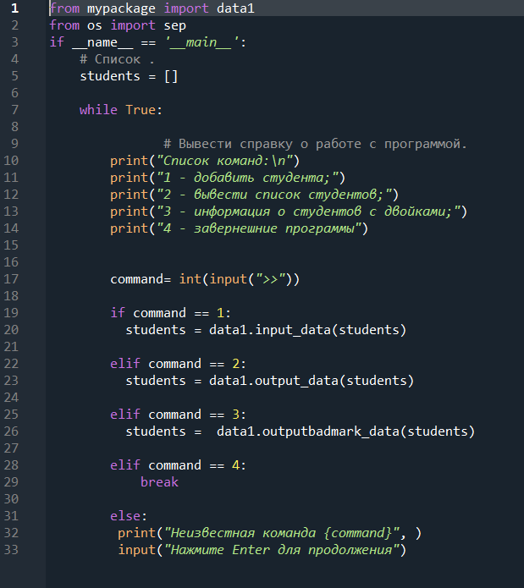

Рисунок 3 – Листинг основной программы

**Вывод:** в процессе выполнения лабораторной работы, были приобретены навыки по работе с модулями и пакетами языка программирования Python версии 3.x.

# Ответы на вопросы:

**1. Что является модулем языка Python?**

Под модулем в Python понимается файл с расширением .py. Модули предназначены для того, чтобы в них хранить часто используемые функции, классы, константы и т. п. Можно условно разделить модули и программы: программы предназначены для непосредственного запуска, а модули для импортирования их в другие программы. Стоит заметить, что модули могут быть написаны не только на языке Python, но и на других языках (например C).

# 2 Какие существуют способы подключения модулей в языке Python?

Самый простой способ импортировать модуль в Python это воспользоваться конструкцией:

import имя_модуля

Импорт и использование модуля math, который содержит математические функции, будет выглядеть вот так.

>>> import math

>>> math.factorial(5)

120

За один раз можно импортировать сразу несколько модулей, для этого их нужно перечислить через запятую после слова import:

import имя_модуля1, имя_модуля2

# Что является пакетом языка Python?

Пакет в Python – это каталог, включающий в себя другие каталоги и модули, но при этом дополнительно содержащий файл init .py . Пакеты используются для формирования пространства имен, что позволяет работать с модулями через указание уровня вложенности (через точку).

Для импортирования пакетов используется тот же синтаксис, что и для работы с модулями.

# Каково назначение файла init .py ?

Если файл с именем init .py присутствует в каталоге пакета, то он вызывается при импорте пакета или модуля в пакете. Это может быть использовано для выполнения кода инициализации пакета, например инициализации данных уровня пакета.

Модуль в пакете может получить доступ к глобальным переменным пакета файла init .py, импортируя его в свою очередь.

Файл init .py может также использоваться для автоматического импорта модулей пакета.

# Каково назначение переменной all файла init .py ?

В инициализационном файле ‘ init .py’ определен список с именем

all , он используется в качестве списка имен модулей, которые должны импортироваться при использовании ‘from package import *’. Поддержка этого списка в соответствии с текущим составом пакета возлагается на автора. Можно также не определять список all , если авторы не считают уместным импортирование *. Например, файл ‘Sounds/Effects/ init .py’ может содержать следующий код:

all = ["echo", "surround", "reverse"]